

Весы электронные унифицированного конструктивного ряда ВЭУ
ВЭУ-3-0,5/1-А, ВЭУ-3-1-А, ВЭУ-6-1/2-А, ВЭУ-6-2-А,
ВЭУ-15-2/5-А, ВЭУ-15-5, ВЭУ-32-5/10-А,
ВЭУ-3С-0,5/1-А, ВЭУ-3С-1-А, ВЭУ-6С-1/2-А, ВЭУ-6С-2-А,
ВЭУ-15С-2/5-А, ВЭУ-15С-5, ВЭУ-32С-5/10-А,
Руководство пользователя. Руководство по загрузке для ВПО F39.21

Тамбовская область,
Тамбовский район,
с. Тулиновка
2026

1. ВВЕДЕНИЕ
Настоящее руководство описывает функции и порядок работы с внутренним программным обеспечением (ВПО) весов электронных унифицированного конструктивного ряда ВЭУ, производимых АО «ТВЕС» (далее весы) и процедур, необходимых для его установки и эксплуатации в составе плат контроллера МС-23/02-01.
ВПО устанавливается производителем во время производства партии весов. Конечному пользователю не требуется предпринимать никаких действий для установки.

Условное общее обозначение весов имеет следующий вид:

ВЭУ-X(С)-Z-А
где индексы означают:
- «X» — наибольший предел взвешивания (Max), кг;
- С – наличие в весах сервисных функций;
- «Z» — значение цены поверочного деления (е), г;
- «А» — весы оснащены источником автономного питания.

Отсутствие того или иного индекса означает отсутствие в модификации весов той или иной функции.
Основные функции ВПО:
- Взвешивание и фасовка товаров.
- Выборка массы тары.
- Взаимодействие с пользователем через дисплей и кнопки.
- Самодиагностика весов.
- Автоматическая установка нуля.
- Два режима работы: обычный и экономный.
- Сигнализация о перегрузке и разрядке аккумулятора.
- Работа с сервисными функциями «Цена» и «Стоимость» (для модификаций с индексом "С")).
- Суммирование стоимостей покупок.
- Суммирование массы однотипных товаров.
- Расчёт сдачи.
- Счётный режим (подсчёт количества одинаковых предметов).

Техническая поддержка и контакты:
- Телефон: +7–(4752)-61–71–41 E-mail: sale@tves.com.ru

2. Интерфейс пользователя (общий вид см. Приложение А)

2.1. Табло индикации (см. Рисунок 1)
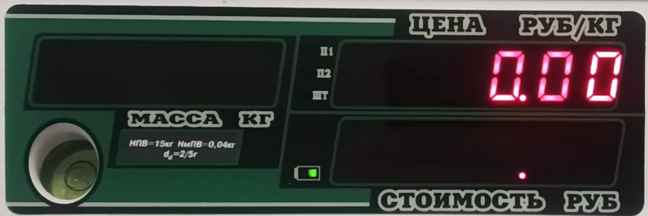
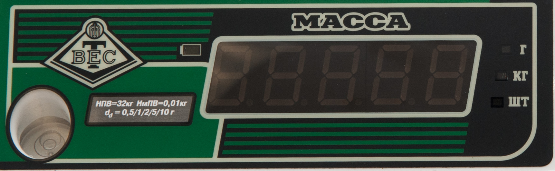
Рисунок 1 – Табло индикация ВЭУ (сверху с сервисным режимом в низу без сервисного режима)
Основные индикаторы:
- МАССА — текущая масса груза.
- ЦЕНА — цена за единицу товара (или масса 1 шт. в счётном режиме).
- СТОИМОСТЬ — стоимость товара (или количество в счётном режиме).
- П1, П2 — индикация выбранного режима ввода цен.
- ШТ — признак работы со штучным товаром / счётного режима (для изделий без сервисного режима индикатор не используется).
- Мигание индикатора СТОИМОСТЬ — сумма стоимостей покупок не равна 0.
- Индикатор разряда аккумулятора — мигает при необходимости подзарядки; горит постоянно при заряде; не горит при полном заряде или достаточной ёмкости.
- Индикатор «г» и «кг» - индикатор единицы измерения (грамм / килограмм) для текущей модификации ВЭУ.
При включении весов проходит тест: высвечивается сначала номер программы «F39.21», затем коротко высвечиваются все сегменты индикатора.

На табло индикации отображается информация о массе, цене, стоимости, а также служебные символы:
- «П» — перегрузка (масса более Max + 9e); также появляется при превышении значения стоимости 9999,99 руб.
- «-ПАР-» — режим измерения массы 1 шт. по контрольной партии.
- «С» — вывод на дисплей сдачи покупателю.
- «Т»— признак введённой тары.

2.1. Клавиши управления панели управления
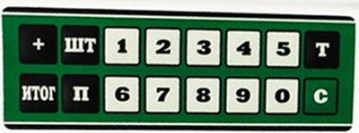
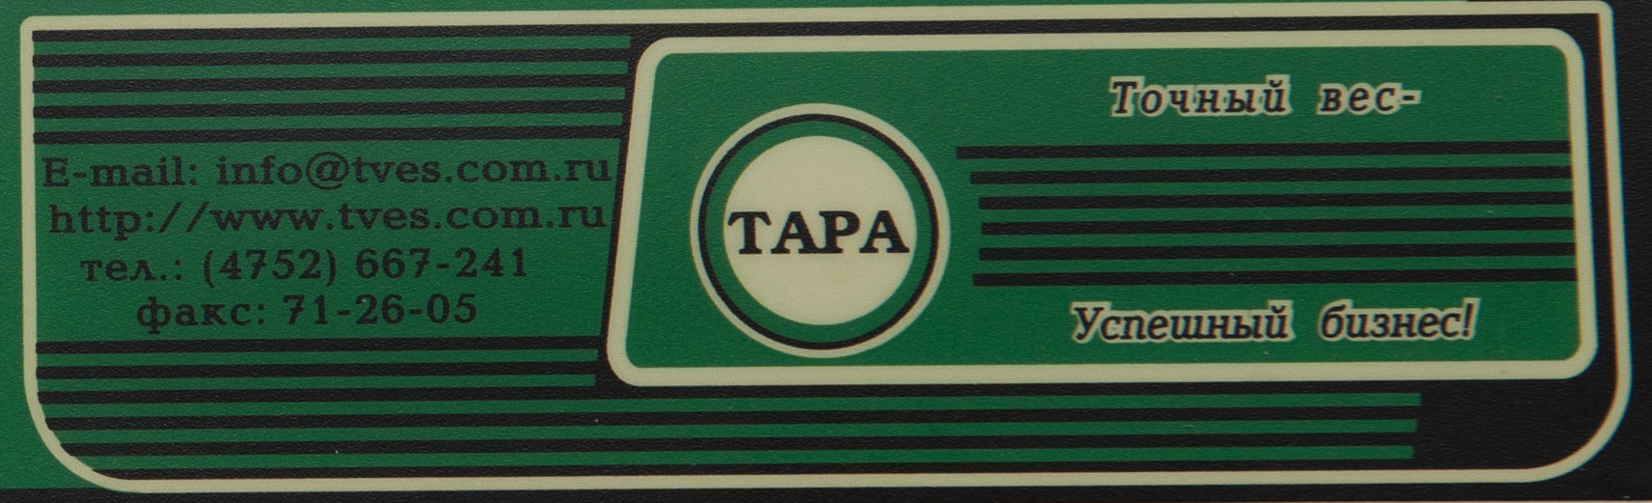
Рисунок 2 – Панель управления ((вверху с сервисным режимом в низу без сервисного режима))
Основное назначение клавиш управления:
- 0…9 — цифровые клавиши для ввода числовых значений.
- С — сброс (исправление ошибки ввода, сброс итога); погасить индикацию (удерживать 2-3сек после включения).
- Т(ТАРА)— запоминание веса тары; изменение уровня яркости (удержание 3-4 секунды).
- П — работа с памятью цен; переключение режимов ввода цен; вход/выход в режим программирования (удерживать 2-3сек).
- + — суммирование; переход к следующей ячейке при программировании цены и массы 1 шт.
Вкл/выкл звука нажатия клавиш (удержание 3-4 секунды). Установленный режим сохраняется при выключении питания.
- ИТОГ — клавиша просмотра текущей суммарной стоимости покупок; предыдущая ячейка при программировании цены и массы 1 шт.
- ШТ — работа со штучным товаром; включение счётного режима (удержание 2-3 секунды)
3. ОСНОВНЫЕ РЕЖИМЫ РАБОТЫ ПО

3.1. Стандартный режим взвешивания
- Включите весы переключателем (клавишей) под основанием весов.
- При включении на цифровом дисплее последовательно отобразятся идентификационный номер ПО, затем цифры от 1 до 9 (тест индикации).
- После прохождения теста на всех табло индицируются нули — весы готовы к работе.
- При взвешивании товар размещают непосредственно на грузоприемное устройство.
- Считайте результат с дисплея «МАССА».

3.2. Взвешивание с учётом массы тары
- Установите на грузоприемное устройство тару (упаковку).
- Нажмите клавишу Т(ТАРА) — показания обнулятся, появится символ «Т».
- При снятии тары на табло появится значение массы тары с минусом.
- При последующих взвешиваниях отображается масса нетто.
- Для стирания массы тары нажмите Т(ТАРА) при пустом грузоприемном устройстве.
3.3 Порядок работы на весах с сервисными функциями «Цена» и «Стоимость».
Ввод цены товара.
Весы имеют 3 режима ввода цен:
- прямой набор (А)
- использование ячеек с номером от 0 до 9 (Б)
- использование ячеек с номером от 10 до 39 (В)

Переключаются режимы клавишей "П" -по кругу (А-Б-В-А…)
Индикация выбранного режима - индикаторы П1, П2

Прямой набор цены:

Действие | Нажимаемые клавиши | Индикация
Действие | Нажимаемые клавиши | МАССА | ЦЕНА | СТОИ-МОСТЬ | П1 | П2 | ШТ
Ввод цены | 3, 7, 5, 0 | 0,000 | 37,50 | 0,00
Сброс значения цены | С | 0,000 | 0,00 | 0,00
Изменение цены, более чем через 5 сек.  после последнего нажатия на клавиши | 1, 2, 0, 6,0 | 0,000 | 120,60 | 0,00
Использование памяти цен.

Использование ячеек от 0 до 9:

Действие | Нажимаемые клавиши | Индикация
Действие | Нажимаемые клавиши | МАССА | ЦЕНА | СТОИ-МОСТЬ | П1 | П2 | ШТ
Включить режим ввода цен из ячеек 0-9 | П  (чтобы горел только П1) | 0,000 | старая цена | 0,000 | →
Ввести номер нужной ячейки (например, 8) | 8 | 0,000 | цена из ячейки 8 | 0,000 | →
Ввести номер другой ячейки (например, 4) | 4 | 0,000 | цена из ячейки 4 | 0,000 | →
Выключить режим ввода цен из ячеек 0-9 | С | 0.000 | 0,00 | 0,00

Использование ячеек от 10 до 39:

Действие | Нажимаемые клавиши | Индикация
Действие | Нажимаемые клавиши | МАССА | ЦЕНА | СТОИ-МОСТЬ | П1 | П2 | ШТ
Включить режим ввода цен из ячеек 10-39 | П  (чтобы горели и П1 и П2) | 0,000 | старая цена | 0,000 | → | →
Ввести номер нужной ячейки (например, 18) | 1,8 | 0,000 | цена из ячейки 18 | 0,000 | → | →
Ввести номер другой ячейки (например, 34) | 3,4 | 0,000 | цена из ячейки 34 | 0,000 | → | →
Выключить режим ввода цен из ячеек 10-39 | С | 0.000 | 0,00 | 0,00

Программирование памяти цен
Весы имеют 40 ячеек памяти (от 0 до 39) для хранения цен.
Информация в памяти сохраняется и при отключении питания.
Количество перезаписи ячеек не ограничено.
Последовательность действий:

Действие | Нажимаемые клавиши | Индикация
Действие | Нажимаемые клавиши | МАССА | ЦЕНА | СТОИ-МОСТЬ | П1 | П2 | ШТ
Включить режим программирования | П  в течении 2-3с. | 0  (номер ячейки) | старая цена
Выбрать ячейку памяти следующую  или  предыдущую | +  или  ИТОГ | номер ячейки | старая цена
Ввести новую цену  (например, 10 рублей) | 1,0,0,0 | номер ячейки | 10,00
Выбрать ячейку памяти следующую  или  предыдущую | +  или  ИТОГ | номер ячейки | старая цена
…запрограммировать все нужные ячейки | … | … | …
Выключить режим программирования | П  в течении 2-3с. | 0,000 | 0,00 | 0,00

Расчет стоимости весового товара.
Ввести цену товара (одним из 3-х способов), поместить взвешиваемый продукт в центр грузоприемного устройства и через 1-2 сек. на индикаторе СТОИМОСТЬ отобразится стоимость взвешиваемого товара.
Если вычисленное значение стоимости превышает 9999,99 руб (например, при цене 9999,99 руб. и массе больше 1кг) на индикаторе СТОИМОСТЬ появится буква "П".

Расчет стоимости штучного товара.
Ввести цену товара (одним из 3-х способов) и нажать клавишу "ШТ". Вести количество штучного товара. Рассчитанное значение отобразится на индикаторе СТОИМОСТЬ.
Для возврата к режиму взвешивания снова нажать клавишу "ШТ".
Если вычисленное значение стоимости превышает 9999,99 руб, на индикаторе появится буква "П".

Взвешивание с использованием тары.
Если взвешивание продукта производится в таре или упаковке, предварительно скомпенсировать их массу, для чего поместить на грузоприемное устройство пустую тару или упаковку и на блоке клавиатуры нажать клавишу "Т".
После снятия тары или упаковки с грузоприемного устройства на индикаторе массы высвечивается масса тары или упаковки и знак "-".
При взвешивании продукта в данной таре или упаковке весы покажут массу нетто и стоимость продукта.
Для сброса тары нажать клавишу "Т" при пустом грузоприемном устройстве.

Суммирование стоимостей покупок.

ВНИМАНИЕ! Медленное мигание индикатора СТОИМОСТЬ говорит о том, что сумма стоимостей покупок не равна 0. Перед началом нового суммирования обнулите сумму - нажмите ИТОГ и потом С.

Например, есть 3 товара:
товар А - весовой, цена - 100 руб/кг, масса - 1,2 кг,
товар В - весовой, цена - 300 руб/кг, масса - 0,2 кг,
товар С - штучный, цена - 56 руб, количество - 5 шт
Последовательность действий:

Действие | Нажимаемые клавиши | Индикация
Действие | Нажимаемые клавиши | МАССА | ЦЕНА | СТОИ-МОСТЬ | П1 | П2 | ШТ
Ввести цену товара А и положить товар А на грузоприемное устройство | прямой набор или из памяти | 1,200 | 100,00 | 120,00
Прибавить стоимость товара А к ИТОГу | + | = |  | 120,00
Снять товар А с грузоприемного устройства  (выход из режима ИТОГа - автоматически по разгрузке) |  | 0,000 | 0,00 | 0,00  (мигает)
Ввести цену товара В и положить товар В на грузоприемное устройство | прямой набор или из памяти | 0,200 | 300,00 | 60,00  (мигает)
Прибавить стоимость товара В к ИТОГу | + | = |  | 180,00
Снять товар В с грузоприемного устройства  (выход из режима ИТОГа - автоматически по разгрузке) |  | 0,000 | 0,00 | 0,00  (мигает)
Ввести цену товара С | прямой набор или из памяти | 0,000 | 56,00 | 0,000  (мигает)
Ввести количество товара С | ШТ, 5 | 5 | 56,00 | 280,00  (мигает)
Прибавить стоимость товара С к ИТОГу | + | = |  | 460,00
Вернуться к режиму взвешивания | ИТОГ | 0,000 | 0,00 | 0,00  (мигает)
Таким образом можно суммировать произвольное число покупок общей стоимостью не более 9999,99 руб.
При попытке выполнить суммирование, приводящее к превышению этого значения, раздается длинный звуковой сигнал и операция суммирования не выполняется.

Просмотр и сброс итога
Режим индикации ИТОГа включается по нажатию клавиши «+» при суммировании покупок или в любое время по нажатию клавиши ИТОГ.
Последовательность действий:

Действие | Нажимаемые клавиши | Индикация
Действие | Нажимаемые клавиши | МАССА | ЦЕНА | СТОИ-МОСТЬ | П1 | П2 | ШТ
Просмотр ИТОГа | +  или  ИТОГ | = |  | 590,00
Возврат к взвешиванию без сброса ИТОГа | ИТОГ | 0,000 | 0,00 | 0,00  (мигает)
Сброс значения ИТОГа  и возврат к взвешиванию | С | 0,000 | 0,00 | 0,00

Расчет сдачи
Расчет сдачи производится в режиме индикации ИТОГа (см. предыдущий раздел).
Последовательность действий:

Действие | Нажимаемые клавиши | Индикация
Действие | Нажимаемые клавиши | МАССА | ЦЕНА | СТОИ-МОСТЬ | П1 | П2 | ШТ
Просмотр ИТОГа | +  или  ИТОГ | = |  | 590,00
Ввести сумму денег, полученных от покупателя | 6, 0, 0, 0,0 | = | 600,00 | 590,00
При ошибке ввода суммы денег | 2 раза ИТОГ | = |  | 590.00
Повторный ввод суммы денег полученных от покупателя | 6, 0, 0, 0,0 | = | 600,00 | 590,00
Рассчитать сдачу | С | С | 10.00 | 590.00
Возврат к взвешиванию со сбросом ИТОГА | С | 0,000 | 0,00 | 0,00
ВНИМАНИЕ !
Следите, чтобы при возврате в режим взвешивания после просмотра ИТОГа, расчета сдачи программирования цен и расчета стоимости штучного товара, на грузоприемном устройстве не оставался товар. Иначе его масса автоматически запоминается как масса тары и при освобождении грузоприемного устройства индицируется со знаком минус.

Если это произошло обнулите массу тары, нажав клавишу "Т" при пустом грузоприемном устройстве.

Подсчет количества одинаковых предметов. (счетный режим)
Описание метода расчета
Счетный режим позволяет путем взвешивания определять количество одинаковых предметов и суммировать количества нескольких партий.
Для определения количества предметов по общей массе, требуется ввести в весы значение массы 1 шт. Для её определения используется метод контрольной партии, когда взвешивается известное количество предметов и это количество вводится в весы.
При работе с постоянными видами предметов можно не взвешивать каждый раз контрольные партии, а сохранить информацию о массах 1 шт. в таблице на бумаге или записать в память весов (40 значений). Тогда при необходимости подсчета количества того или иного предмета нужно просто ввести массу 1 шт. или номер ячейки памяти и положить измеряемую партию на весы.
Масса 1 шт. рассчитывается в весах в мг. Сохранять на бумаге и в памяти весов надо те значения, которые показывали весы при работе с контрольной партией.

Точность подсчета
В связи с тем, что весы все же имеют погрешность измерения массы, для получения точного результата нужно соблюсти следующие правила:
1. Масса 1 шт. должна быть больше дискретности весов (M₁ > d).
2. Минимальное количество деталей в контрольной партии должно быть рассчитано по формуле:
2∗d∗Мах
N_{пар} = ⎯⎯⎯–––––– ,
M₁²
где:
N_{пар} - количество предметов в контрольной партии, по которой определяется масса 1 шт.,
d – начальная дискретность весов в граммах,
Мах - значение максимальной нагрузки весов в граммах,
M₁ - масса 1 шт. в граммах,
Например:
Есть предметы массой 30,5 г.
Весы типа 15/1 (Мах=15кг, начальная дискретность 1г).
Для получения точного результата контрольная партия должна быть:

2*1*15000/(30,5) ² = 32,25
N_{пар} = 33 шт.

Последовательность действий:

Действие | Нажимаемые клавиши | Индикация
Действие | Нажимаемые клавиши | МАССА | ЦЕНА  (масса 1 шт) | СТОИ-МОСТЬ  (количество) | П1 | П2 | ШТ
1. Включить счетный режим | ШТ  в течении 2-3 сек. | 0,000 | 0 | 0 |  |  | →
2. Вести массу 1 шт, (возможны 3 способа)
Способ 1 - прямой набор известного значения
Ввести массу 1 шт. в мг,  (например, 2100) | 2, 1, 0, 1 | 0,000 | 2101 | 0 |  |  | →
Исправление ошибки ввода или  новое значение | С,2,1,0,0 | 0,000 | 2100 | 0 |  |  | →
Способ 2 - выбор значения из памяти
Включить доступ к ячейкам 0…9  или  к ячейкам 10…39 | П | 0,000 | 0 | 0 | → |  | →
Включить доступ к ячейкам 0…9  или  к ячейкам 10…39 | П, П | 0,000 | 2100 | 0 | → | → | →
Ввести номер ячейки,  где хранится масса 1 шт  (например, 24) | 2,4 | 0,000 | 2100 | 0 | → | → | →
Способ 3 - по контрольной партии
Включить режим измерения массы 1 шт. | ШТ | 0,000 | -ПАР- | 0 |  |  | →
Ввести количество предметов в контрольной партии  (например, 100) | 1,0,0 | 0,000 | -ПАР- | 100 |  |  | →
Положить на грузоприемное устройство весов контрольную партию |  | 0,210 | -ПАР- | 100 |  |  | →
Рассчитать массу 1 шт | ШТ | 0,210 | 2100 | 100 |  |  | →
Снять контрольную партию |  | 0,000 | 2100 | 0 |  |  | →
3. Положить измеряемую партию  (например, 231шт)  на грузоприемное устройство весов |  | 0,485 | 2100 | 231 |  |  | →
4. Прибавить полученное количество к ИТОГу | + | = |  | 231 |  |  | →
5. Снять измеренную партию с грузоприемного устройства  (выход из режима ИТОГа -автоматически по разгрузке) |  | 0,000 | 2100 | 0 |  |  | →
5. Положить следующую партию (еще 231 шт.) |  | 0,485 | 2100 | 231 |  |  | →
6. Прибавить полученное количество к ИТОГу | + | = |  | 462 |  |  | →
7. Сбросить значение ИТОГа | С | 0,000 | 0 | 0 |  |  | →
8. Выключение счетного режима | ШТ  в течение 2-3 сек. | 0,000 | 0,00 | 0,00

Программирование памяти масс 1 шт
Весы имеют 40 ячеек памяти (от 0 до 39) для хранения масс 1шт.
Информация в памяти сохраняется и при отключении питания.
Количество перезаписи ячеек не ограничено.
Последовательность действий:
Действие | Нажимаемые клавиши | Индикация
Действие | Нажимаемые клавиши | МАССА | ЦЕНА | СТОИ-МОСТЬ | П1 | П2 | ШТ
Включить счетный режим | ШТ  в течение 2-3 с. | 0,000 | 0 | 0 |  |  | →
Включить режим программирования | П  в течение 2-3с. | 0  (номер ячейки) | старая масса 1шт |  |  |  | →
Выбрать ячейку памяти следующую  или  предыдущую | +  или  ИТОГ | номер ячейки | старая масса 1 шт |  |  |  | →
Ввести новую массу 1шт  (например, 2100 мг) | 2, 1, 0, 0 | номер ячейки | 2100 |  |  |  | →
Выбрать ячейку памяти следующую  или  предыдущую | +  или  ИТОГ | номер ячейки | старая масса 1шт |  |  |  | →
…запрограммировать все нужные ячейки | … | … | … |  |  |  | →
Выключить режим программирования | П  в течение 2-3с. | 0,000 | 0 | 0 |  |  | →

3.4. Питание весов
- Весы могут работать от сети 220 В / 50 Гц через адаптер (поставляется в комплекте).
- Дополнительно может быть установлен аккумулятор (6 В, 3 А/ч) для аварийного питания.
- Зарядка аккумулятора осуществляется только во включённом состоянии весов.
- Индикация разряда аккумулятора:
    - мигает — ёмкости хватит не более чем на 10 часов, требуется подзарядка;
    - не горит — ёмкости хватит более чем на 10 часов;
    - горит постоянно — идёт заряд;
    - не горит при работе от сети — аккумулятор заряжен.
Напряжение аккумулятора можно проверить, нажав любую клавишу во время теста индикации. При полной зарядке напряжение должно быть в пределах 6,5–6,9 В.

5. Действия при сбоях в работе ВПО
Наименование неисправности | Вероятная причина | Метод устранения
1 | 2 | 3
На дисплее «П» | Нагрузка на весы превышает Max+9е или стоимость свыше 9999,99 руб | Снять избыточную нагрузку с грузоприемного устройства.
Символ разрядки | Разряжены элементы питания | Заменить элементы питания
Символ разрядки аккумулятора | Разряжен аккумулятор | Зарядить аккумулятор
Внимание! Запрещено вскрывать весы и пытаться самостоятельно перепрошивать. Это приведет к потере гарантии и блокировке устройства.

6. Загрузка ВПО

6.1 Подготовка оборудования
Подготовка программатора:
‒ Убедитесь, что программатор ChipProgUSB исправен;
‒ Подключите его к компьютеру через USB–порт.
Соедините программатор с платой управления весов через соответствующий разъём.

6.2 Загрузка встроенного программного обеспечения
‒ Откройте программу ChipProgUSB с рабочего стола компьютера;
‒ Загрузка проекта прошивки:
1) В меню выберите: Файл → Проект открыть;
2) Перейдите по пути: C:\hex программы\проекты;
3) Выберите файл профиля прошивки vr05_f3921_s.upp
‒ Для запуска автоматического программирования в меню программы выберите: Программирование → Автоматическое программирование;
‒ Нажмите кнопку «Выполнить»;
‒ Дождитесь завершения загрузки прошивки. Индикатор прогресса должен показать 100%;
‒ Убедитесь, что в логе программы отсутствуют ошибки. На экране ПК отображается статус «Успешно».

6.3 Проверка инсталляции и завершение
‒ Отключите программатор от платы управления;
‒ установите плату в весы и включите их кнопкой «Вкл»;
‒ Для верификации ВПО выполните следующие действия:
1) Проверьте информацию на табло индикации. На табло индикации должен отобразиться идентификатор ПО F39.21;
2) Проведите проверку:
a. Появление на табло индикации сигнала о разряде аккумулятора;

6.4 Устранение неисправностей
‒ Ошибка при прошивке:
1) Повторно подключите программатор, перезапустите процесс;
2) Убедитесь, что файл прошивки не повреждён.
‒ При возникновении ошибки некорректной контрольной суммы обратитесь в сервисный центр.
П р и м е ч а н и е :
1) Используйте только оригинальные кабели из комплекта;
2) Не прерывайте процесс прошивки – это может вывести плату из строя;

Приложение А – Общий вид весов
Внешний вид весов ВЭУ-XX-Z–А
1

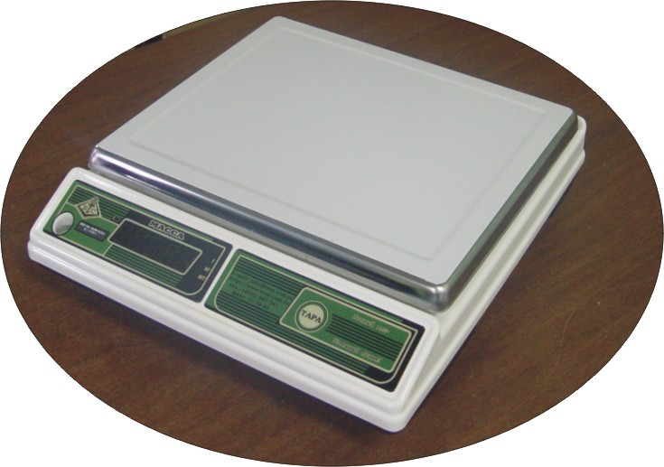
2
3
4
5

- Грузоприемное устройство
- Индикатор уровня
- Дисплей «МАССА»
- Клавиша «ТАРА»
- Регулируемые опоры

Внешний вид весов ВЭУ-XX(С)-Z–А с сервисными функциями «Цена» и «Стоимость»

1
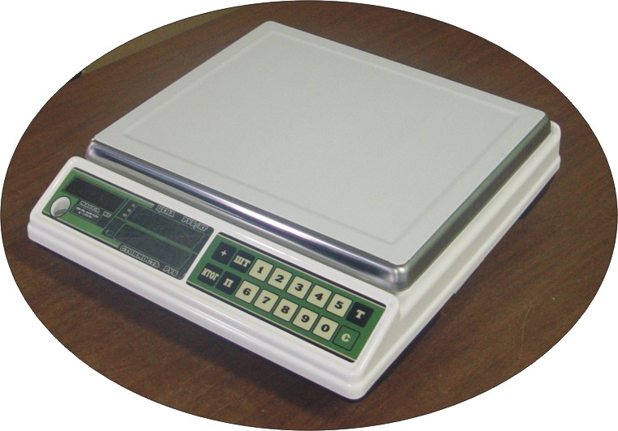
2
3
5
4

  - Грузоприемное устройство
  - Индикатор уровня
  - Дисплей «МАССА», «ЦЕНА», «СТОИМОСТЬ»
  - Клавиатура
  - Регулируемые опоры

